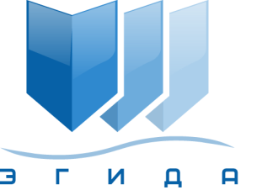 | Ассоциация саморегулируемая организация арбитражных управляющих «Эгида»

170100, г. Тверь, б-р Радищева, д. 11, оф. 17
Телефон: +7 (916) 999-91-01
E-mail: info@egida-sro.ru

Материалы Общего собрания членов

Ассоциации СРО «Эгида» 16 марта 2021 г.

Вопрос № 13.

В связи с принятием решения по вопросу № 5 повестки дня Общего собрания необходимо привести в соответствие с положениями Устава внутренние положения Ассоциации.

Предлагается:
Внести изменения и утвердить новые редакции Положений «Об исполнительном органе – Правлении Ассоциации саморегулируемой организации арбитражных управляющих «Эгида», «О членстве Ассоциации саморегулируемой организации арбитражных управляющих «Эгида», «О мерах дисциплинарного воздействия, порядке и оснований их применения, порядке рассмотрения дел о нарушении членами Ассоциации требований Федерального закона «О несостоятельности (банкротстве)», других федеральных законов, иных нормативных правовых актов Российской Федерации, федеральных стандартов, стандартов и правил профессиональной деятельности», «О Совете Ассоциации саморегулируемой организации арбитражных управляющих «Эгида».

